Словарь терминов предметной области

Статья (научная) – письменный опубликованный отчёт, описывающий итоги исследования.

– <https://ru.wikipedia.org/wiki/Статья>

Автор – творец какого-нибудь художественного, литературного или научного произведения.

– <http://dic.academic.ru/dic.nsf/dic_fwords/6567/АВТОР>

Рецензия – жанр журналистики, а также научной и художественной критики.

– <https://ru.wikipedia.org/wiki/Рецензия>

Рецензент – автор рецензии

Модератор – ([англ.](https://ru.wikipedia.org/wiki/%D0%90%D0%BD%D0%B3%D0%BB%D0%B8%D0%B9%D1%81%D0%BA%D0%B8%D0%B9_%D1%8F%D0%B7%D1%8B%D0%BA) *moderator*) переводится с [английского](https://ru.wikipedia.org/wiki/%D0%90%D0%BD%D0%B3%D0%BB%D0%B8%D0%B9%D1%81%D0%BA%D0%B8%D0%B9_%D1%8F%D0%B7%D1%8B%D0%BA) как *замедлитель*, *регулятор*, *посредник* или *арбитр*. Это слово может иметь различные значения.

– <https://ru.wikipedia.org/wiki/Модератор_(значения)>

В нашем случае Модератор – человек назначающих рецензента на статью

Администратор веб-ресурса – управляющий веб-ресурсом

Публикация – это литературное произведение, научный труд, газетная статья и т. д., которые были где-либо напечатаны.

– <http://dic.academic.ru/dic.nsf/dmitriev/4378/публикация>

описание предметной области

Публикация статей

Ресурс размещен в общем доступе. Не авторизированные пользователи могут заходить на ресурс. Просматривать аннотации статей.

Авторизованные пользователи могут просматривать публикации и рецензии на них, а также отправлять статьи на рецензирование. После утверждения статьи пользователь обязан заполнить всю информацию о себе.

Для статьи указывается название, тематика, подтверждение от пользователя, что статья не публиковалась, путь к файлам статьи (размер от 13 до 20 тыс. печатных знаков включая пробелы, от 5 до 8 стр.), аннотации на рус., аннотации на английском, автор, ссылка на список литературы дата подачи, дата утверждения, дата публикации. После размещения статьи автор может добавить список соавторов. Соавторы должны быть авторизованными пользователями сайта.

Рецензенты – авторизованные пользователи с функцией проверки статей.

Если рецензент выясняет, что статья не уникальная, на пользователя ставится бан.

Пока предполагается завести отдельные сущности для пользователей и рецензентов.

Модератор назначает рецензента на статью (срок ответа рецензента).

Администратор управляет веб-ресурсом.

Схема данных

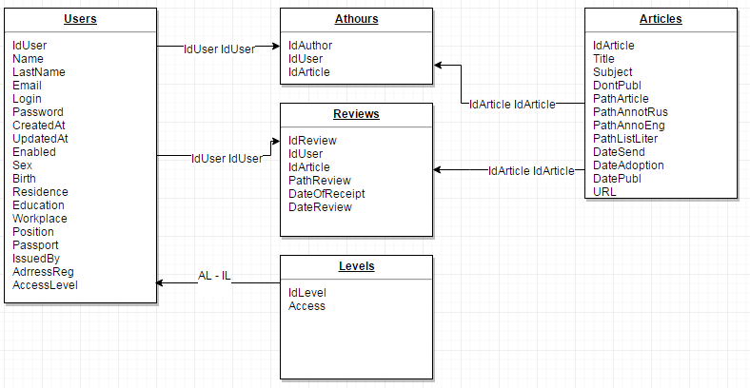

описание ролевой системы

Незарегистрированные пользователи могут видят название статьи и аннотации.

Зарегистрированные пользователи:

Администраторы – полный доступ;

Модераторы – управляют взаимодействием пользователей м/у статьями.

Авторы – размещают статьи

Рецензенты – рецензируют статьи

функциональные требования

Система должна позволять:

Не авторизованным пользователям просматривать название статей и аннотации к ним.

Авторизованным пользователям:

Авторам отправлять статьи, назначать соавторов после размещения статьи.

Рецензентам выполнять рецензии на назначенные статьи.

Модератором назначать рецензентов на статью.

Нефункциональные требования

- после регистрации (заполнения ФИО, email, login, phone) пользователь автоматически получает возможность размещать статьи

- рецензия на статью должна быть написана в течении трех дней после назначения рецензента.

- после ответов всех назначенных рецензентов в течение трех дней публикуется статья

- после авторизации пользователя, время его бездействия не может быть больше 5 минут

- система должна сохранять все публикации с момента запуска

Use Case

